МУНИЦИПАЛЬНОЕ БЮДЖЕТНОЕ ОБЩЕОБРАЗОВАТЕЛЬНОЕ

УЧРЕЖДЕНИЕ «СРЕДНЯЯ ОБЩЕОБРАЗОВАТЕЛЬНАЯ ШКОЛА № 4»

С. ОКТЯБРЬСКОЕ ХАНКАЙСКОГО МУНИЦИПАЛЬНОГО

РАЙОНА ПРИМОРСКОГО КРАЯ

ИССЛЕДОВАТЕЛЬСКАЯ РАБОТА

«ЭПОНИМЫ»

предмет: русский язык

Выполнил:

ученик 5 класса

Колоненков Егор

Проверил:

учитель русского языка

Кориневская Нина Ивановна

с. Октябрьское

2016

**СОДЕРЖАНИЕ**

СОДЕРЖАНИЕ…………………………………………………………………..2

ВВЕДЕНИЕ……………………………………………………………………....3

ГЛАВА I. ОТ ИМЕНИ СОБСТВЕННОГО К НАРИЦАТЕЛЬНОМУ………..4

ГЛАВА II.ЭПОНИМЫ…………………………………………………………..6

2.1.КАКИЕ СЛОВА НАЗЫВАЮТСЯ ЭПОНИМАМИ? СФЕРЫ УПОТРЕБЛЕНИЯ ЭПОНИМОВ……………………………………………………………6

2.2.МОРФОЛОГИЧЕСКИЕ ПРИЗНАКИ ЭПОНИМОВ………………………8

2.3.СТРУКТУРА ЭПОНИМОВ.СПОСОБЫ ОБРАЗОВАНИЯ ЭПОНИМОВ.8

ГЛАВА III.МОИ ИССЛЕДОВАНИЯ………………………………………….10

ГЛАВА IV.СЛОВАРЬ ЭПОНИМОВ

ЗАКЛЮЧЕНИЕ

СПИСОК ИСПОЛЬЗУЕМОЙ ЛИТЕРАТУРЫ

ПРИЛОЖЕНИЕ

**ВВЕДЕНИЕ**

Предлагаемая работа посвящена проблеме эпонимических терминов. Интерес к этому разряду лексики обусловлен тем, что эпонимы образованы от имен собственных.

Актуальность исследования обусловлена тем, что русский язык постоянно пополняется словами такого рода.

Объектом исследования выступают единицы русского языка, образованные путем перехода из имен собственных в нарицательные.

Материалом для исследования послужили слова, используемые большим количеством людей.

Цель работы: исследовать как имена собственные переходят в нарицательные.

Для достижения цели сформулированы следующие задачи:

1. Классифицировать эпонимы по темам в соответствии с их происхождением.

2. Установить источники происхождения эпонимов (этимологию происхождения).

3. Определить способы образования эпонимов, их морфологические признаки.

4. Составить словарь эпонимов.

**I.ОТ ИМЕН СОБСТВЕННЫХ К НАРИЦАТЕЛЬНЫМ**

В русском языке существует огромное количество слов. Все они относятся к какой - либо части речи. Особое место среди них занимают имена существительные, те слова, которые обозначают предмет. Имена существительные делятся на имена нарицательные и имена собственные. Какие имена существительные называются нарицательными? Нарицательные имена существительные – это обобщённые названия, которые служат для именования классов однородных предметов и явлений (например, книга, дерево, птица, сумка, школа, перо). А какие имена существительные называются собственными? Собственные имена существительные – это индивидуальные названия, которые служат для выделения данного объекта из ряда подобных.

К собственным именам существительным относятся:

1) антропонимы, то есть фамилии, имена, отчества людей;

2) зоонимы, то есть клички животных;

3) топонимы, то есть географические и административно-территориальные названия;

4) космонимы, то есть названия космических объектов;

5) теонимы, то есть имена богов, мифических лиц;

6) хрононимы, то есть названия исторических событий, отрезков времени;

7) гидронимы, то есть названия морей, морей озер, рек;

8) оронимы, то есть названия гор, хребтов, долин;

9) спелеонимы, то есть названия пещер, гротов, пропастей;

10) дримонимы,то есть названия леса, рощи, бора;

11) ойконимы, то есть названия населенных пунктов;

12) урбаонимы, то есть названия внутригородских объектов: площадей, улиц, переулков, скверов;

13)анемонимы, то есть названия стихийных бедствий;

14) остронимы, то есть названия галактик, созвездий, планет, комет:

15)идеонимы, то есть названия произведений литературыиискусства.

Граница между нарицательными и собственными существительными подвижна. Группа собственных имён может пополняться за счёт нарицательных существительных и сочетаний слов, не утративших своих лексических значений, но изменивших свою функцию (например, газета «Приморские зори», журнал «Миша»).

Так же и группа нарицательных существительных может пополняться за счёт собственных имён, служащих для обобщённого обозначения целого класса однородных предметов, лиц, явлений (например, геркулес «овсяные хлопья», брюки «название предмета одежды»).

Имена собственные издавна привлекают внимание простых обывателей и профессиональных исследователей. Сегодня имена собственные изучают представители самых разнообразных наук: географы, историки, этнографы, но прежде всего их изучают лингвисты. В науке о языке есть специальный раздел, посвященный именам, названиям, наименованиям – ономастика.

Современная ономастика – это научная лингвистическая дисциплина. Ономанистические исследования помогают изучению путей миграции отдельных этносов, выявлению их прежнего обитания, определению языковых и культурных контактов. Ономастика условно делится на топонимию (собственные имена объектов) и антропонимию (собственные имена людей). В раздел ономастика входят и термины – эпонимы, то есть термины, включающие имена людей. Язык постоянно пополняется новыми словами. Для их создания привлекаются все возможные способы, одним из которых является ономастика – искусство давать имена, искусство изучать имена.

Термины, в состав которых входят имена собственные, составляют значительную долю в языке. Эпонимы же содержат не только имя собственное, но и общее понятие той или иной области.

**II. ЭПОНИМЫ**

**2.1. Какие слова называются эпонимами? Сферы употребления эпонимов**

Так что же такое эпоним? Обратимся к толковому словарю.

**Эпоним** (греч.) – названный по имени кого-либо или дающий имя кому-либо. Родоначальник, давший свое имя роду.

**Эпоним** – (в античном мире) божество, реальный или легендарный человек, или герой (часто предок), давший имя чему-либо (например, городу).

**Эпоним** (в науке) – название явления (например, болезни), понятия, структуры или метода по имени человека, впервые обнаружившего или описавшего их.

Исходя из вышесказанного можно распределить эпонимы на условные группы:

1. Мифологические (Гиацинт – цветок, выросший из крови

мифического существа Гиацинта, май –

название месяца в честь богини Майи, оке

ан – в честь древнего божества Океана);

1. Литературные (плюшкин – синоним скряги из произведения М.В.

Гоголя «Мертвые души»);

1. Медицинские (болезнь Боткина по имени врача, придумавшего

лекарство от этой болезни);

1. Научные (Ватт – единица измерения мощности в честь уче-

ного Джеймса Ватта, кельвин – единица измерения

в честь лорда Кельвина, георгин в честь ученого

И.Г. Георги);

5) Эпонимы, используемые модельерами

(балаклава – теплая шапка, закрывающая лицо,

названа так солдатами английской армии, которые

надевали ее от холода близ местности Балаклавы);

6) Эпонимы, используемые в кулинарии

(оливье – салат назван в честь повара, приду-

мавшего его, монпансье – конфеты, названы в

честь герцогини Монпансье);

7) Эпонимы, используемые в машиностроении

(дизель – в честь ученого Рудольфа Дизеля, джип,

седан – в честь названия фирм выпускавших та -

кую марку автомобилей).

Работая со словарями эпонимов я пришел к следующему выводу, что наиболее распространенными видами эпонимов являются общеупотребительные (хам, адамово яблоко, ксерокс и др.)

Кроме того, я заметил, что большинство эпонимов, используемых в русской речи – это заимствованные слова, пришедшие к нам из других языков. В частности, из французского, итальянского, немецкого, английского, но есть и исконно русские:

Баян – музыкальный инструмент, названный в честь древнерусского

сказителя Бояна (Баяна).

Битюг – сильная ломовая лошадь крупной породы, от реки Битюг, ле-

вого притока Дона, в окрестностях которого была выведена дан-

ная порода.

Вагранка – небольшая чугуноплавильная печь, названа по Уральской

реке Вагран, где и была построена первая вагранка.

Менделевией, курчатовий – химические элементы, названы в честь

русских ученых-химиков.

Кравчучка – тачка, используемая при выполнении земляных или строи-

тельных работ.

Толстовка – длиннополая рубаха свободного покроя, по имени Льва

Николаевича Толстого русского писателя, носившего

подобную одежду.

Бабухина мембрана (в глазу) в честь русского врача первым обнару-

жившим ее.

Наблюдая за употреблением эпонимов в той или иной области, я пришел к выводу, что большинство эпонимов – это общеупотребительная лексика, далее следует медицинская, историческая и т.д. Свои наблюдения я представил в таблице.

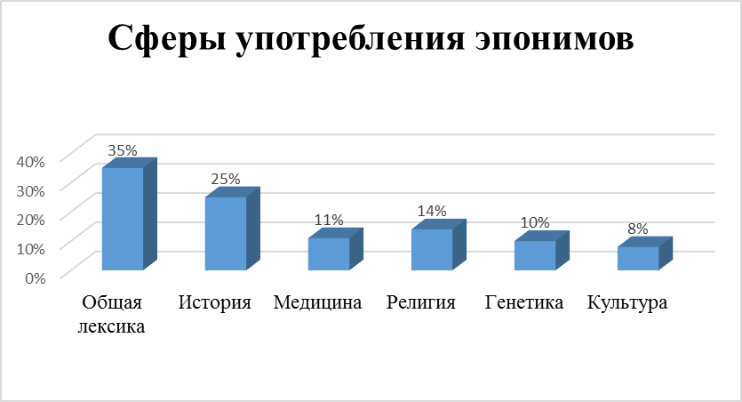

**2.2. Морфологические признаки эпонимов**

В большинстве случаев эпонимы выражены именами существительными и имеют морфологические признаки имени существительного, то есть изменяются по падежам, числам и родам. Это можно проиллюстрировать следующими примерами.

Им. п. (кто?) хам (что?) август

Р. п. (кого?) хама (чего?) августа

Д. п. (кому?) хаму (чему?) августу

В. п. (кого?) хама (что?) август

Т. п. (кем?) хамом (чем?) августом

П. п. (о ком?) о хаме (о чем?) об августе

В бабушкином саду пышно разрослись *георгины.*

I. Георгины – сущ. (что?).

II. Н. ф. – георгин; нариц., неодуш., м.р.,2 скл., в Им. п. во мн. ч.

III. (что?) георгины (главный член, подлежащее).

Синонимами слова «эпоним» являются слова «родоначальник» и «балаклава». Само слово эпоним имеет следующие морфологические признаки – это имя существительное, род – мужской, число бывает единственное и множественное, одушевленное, склоняется.

**2.3. Структура эпонимов. Способы образования эпонимов**

Эпонимы бывают:

* однокомпонентные: джоуль, ньютон, кардиган, бакалавра;
* двухкомпонентные: сиптом Абади, кулоновская энергия, обучение по Виленкину;
* Многокомпонентные: синдром Шарко-Мари-Туса-Гофмана.

Анализируя состав слов – эпонимов я пришел к выводу о том, что для их образования чаще всего использованы следующие способы.

|  |  |
| --- | --- |
| *Способ* | *Пример* |
| Сложение слов | Ахиллесова пята, болезнь Боткина |
| Сложение основ | Амперметр, вольтметр |
| Бессуффиксный способ | Рентген, галифе |
| Суффиксальный способ | Мартеновская, менделевий, толстовка |
| Аббревиация | Синдром ВГУ |
| Использование символов и цифр | Коэффициент Рама В, операция «Греков1» |

**III. МОИ ИССЛЕДОВАНИЯ**

В процессе работы мне захотелось узнать: «Что знают мои одноклассники об эпонимах?» Я подготовил несколько вопросов и задавал их поэтапно.

1. Что такое эпонимы?

А) эпонимы – это___________________________________________________

Б) не знаю

Анализ результатов показал следующую картину.

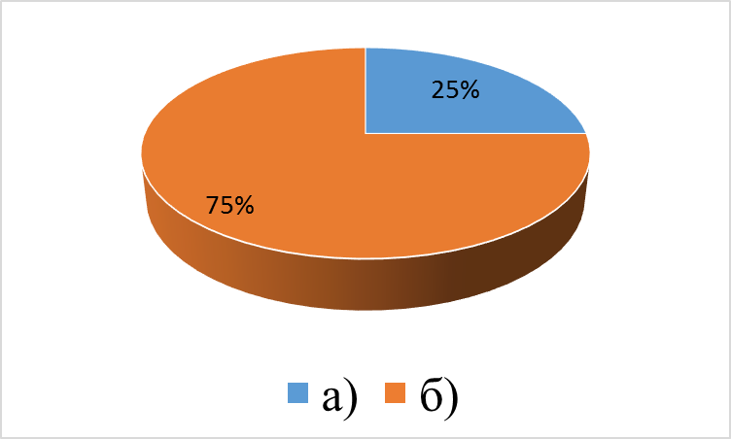

Тогда выступил перед ребятами с сообщением «Эпонимы», после чего предложил им выполнить еще три задания.

2. Напишите эпонимы, которые вы знаете. Результаты представлены следующей диаграммой.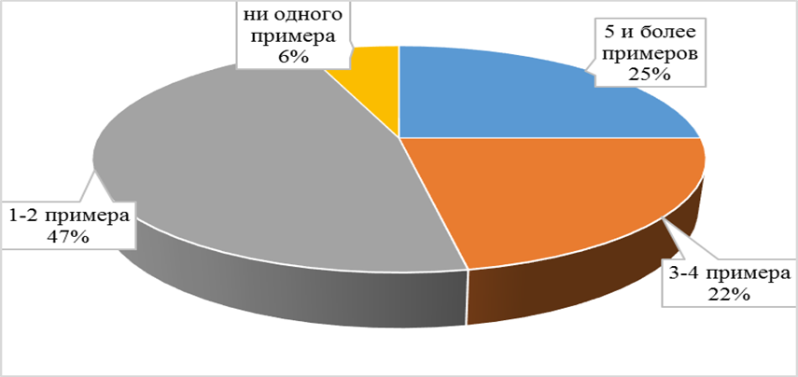

3. Из ряда слов выберите эпонимы, подчеркните их. Галифе, толстовка, жонглер, дизель, парта, ньютон, перчатка, пуловер, красота, кроссовки.

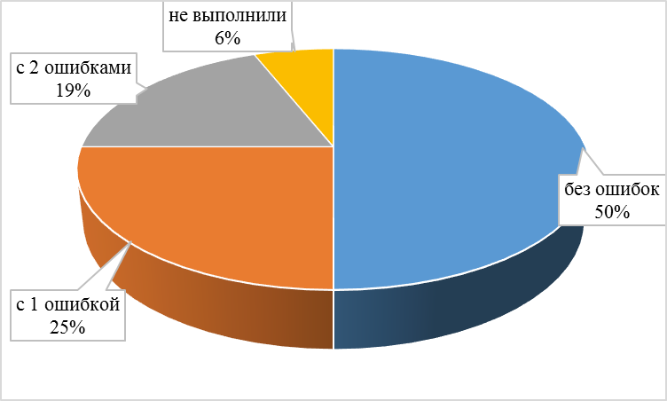

4. Определите при помощи какой морфемы образованы эпонимы.

Толстовка (Толстой) джоуль (Джоуль)

иудаизм (Иуда) Эгейское (Эгей)

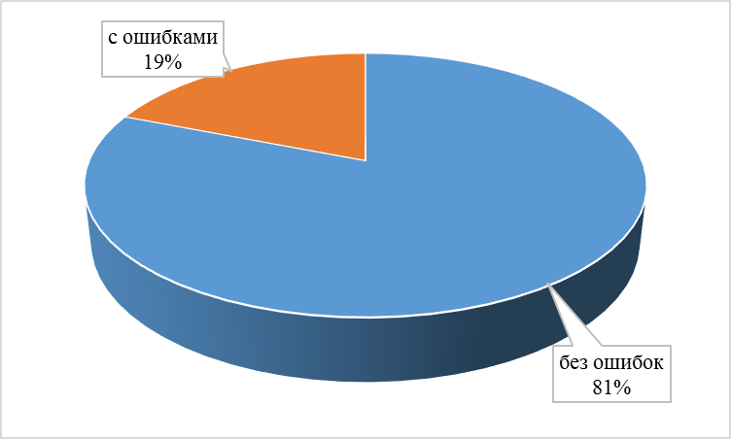

Анализируя, полученные данные мне захотелось придумать какой - нибудь эпоним, связанный с моим именем. Работа оказалась очень трудной (нужно было не только придумать новое слово, но и найти предмет, который будет обозначен этим словом), но в то же время интересной.

Словом, «егорий» будет назван уникальный эластичный материал для строительства арок и других архитектурных сооружений, где необходим изгиб. Материал может быть использован в регионах нашей страны как с теплым, так и с холодным климатом. Надеюсь, что путем экспериментов такой материал я со временем получу.

Образование нового слова оказалось очень увлекательным занятием, и я предложил выполнить такую работу своим одноклассникам. Задание звучало так: «Используя свое имя, образуйте эпонимы при помощи одного из способов образования слов русского языка; нарисуйте предмет, который они будут называть». Большинство ребят справились с заданием. Для образования новых слов они использовали суффиксальный способ образования новых слов (для них он оказался наиболее легким), сложение основ слова, сложение слов(словосочетание).

**IV. СЛОВАРЬ ЭПОНИМОВ**

Из полученных слов, я составил словарь «новых» эпонимов.

**Дианита** – ж.р., чудо – дерево, плодами которого могут быть бананы, груши,

яблоки в зависимости от времени года.

**Егорий** – м.р., эластичный материал для строительства арок.

**Кружант** (кружка Антона) – м.р., прибор для подогрева воды, работающий

при помощи солнечной энергии.

**Леранус** -м.р., чудо-автомат, реагирующий на голос клиента, для заказа

продуктов питания.

**Лопата Андрея** –ж.р., универсальный садовый инструмент.

**Максипист** – м.р., универсальный пистолет.

**Маргаритка** – ж.р., фасон бального платья.

**Настасьино** – ср.р., начинка для конфет.

**Олькалинка** – ж.р., вечнозеленый куст калины.

**Юлианция** – ж.р., сочный плод со вкусом арбуза, растущий на дереве.

**ЗАКЛЮЧЕНИЕ**

В своей работе я попытался изложить наиболее интересные факты образования эпонимов. Мне было интересно узнать о том, как имена собственные превращаются в нарицательные, какие способы образования слов русского языка для этого используются, какими морфологическими признаками обладает данная группа слов. Мне было интересно делится с одноклассниками своими наблюдениями и анализировать совместную работу. В результате, я пришел к выводу, что **имена собственные могут становиться нарицательными, если называют класс однородных предметов**.

В современной лингвистике слово «эпоним» обозначает объект, на который перешло личное имя, героя или реального человека. Иначе говоря, в настоящее время эпоним — это не личное имя, давшее название объекту или процессу, а название самого объекта или процесса. Слово «эпоним», теперь как лингвистический термин, входит в ряд «антоним», «синоним», «омоним», «топоним». В то же время лингвистический термин «эпонимия» обозначает образование новых слов на основе имен собственных.

**СПИСОК ИСПОЛЬЗОВАННОЙ ЛИТЕРАТУРЫ**

1. Аникина А.В., Бельчиков В.Н. «Современный русский язык». Москва «Высшая школа»,1984
2. Волков С.В. «Я познаю мир. Детская энциклопедия. Русский язык». ООО «Издательство АСТ»,1999
3. dic.academic.ru/dic.nsf/enc_myphology/5125/Эпоним
4. https://ru.wikipedia.org/wiki/Эпонимы
5. www.onomastika.ru/terms/onomastika